地下人防工程除湿空调机技术说明
地下工程用除湿空调机是我公司集空调除湿设备的专业设计和制造经验，经过大量的基础调研工作，通过大量的数据采集和分析，针对地下工程或类似地下工程使用环境，系列化开发了这一新型除湿空调设备，适用于国防工程、人防工程、地铁车站、航天基地、地下商场、地下娱乐中心等既有一般空调又有除湿要求的场所。
本系列产品运用了全新的设计理念，针对地下工程的热湿负荷特征度身定制，并采用了大量新材料、新技术和新工艺，机组同时具有中央空调机和除湿机两种功能，真正实现一机多用，各项性能指标优越，堪称新时代的节能环保先锋。

机组概况：
地下工程用除湿空调机是我公司集四十余年空调除湿设备的专业设计和制造经验，通过大量的数据采集和分析，针对地下工程或类似地下工程使用环境，系列化开发了这一新型除湿空调设备，适用于国防工程、人防工程、地铁车站、航天基地、地下商场、地下娱乐中心等既有一般空调又有除湿要求的场所。
本系列产品运用了全新的设计理念，针对地下工程的热湿负荷特征度身定制， 并采用了大量新材料、新技术和新工艺，机组同时具有中央空调机和除湿机两种功能，真正实现一机多用，各项性能指标优越，堪称新时代的节能环保先锋。

工作原理：
除湿机组系统的运作由除湿机的内循环（制冷剂循环系统）、除湿机的外循环（空气循环系统）组成;
除湿机的内循环：通过压缩机的运行→排气口排出高温高压的气体→进入冷凝器冷却→变成低温高压气体→通过毛细管截流→变成低温低压的液体→通过蒸发器蒸发吸热→回到压缩机变成低温低压的气体，如此循环往复。
除湿机的外循环：在正常开机的情况下→通过风机的运行→潮湿的空气从进风口吸入→经过蒸发器→蒸发器将空气中的水份吸附在铝片上→变成干燥的空气（→经过冷凝器散热）→从出风口吹出。

一、地下人防工程除湿空调机组特点
1．功能多样，一机多用

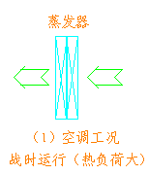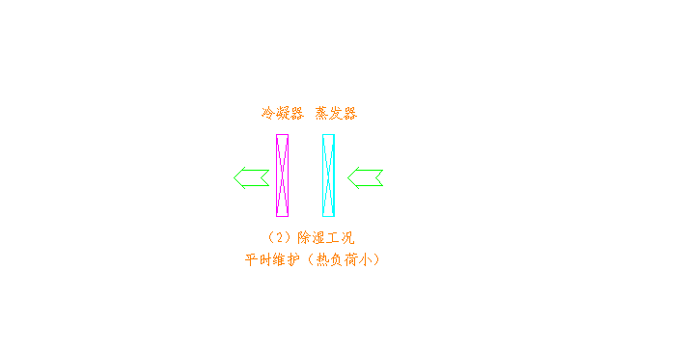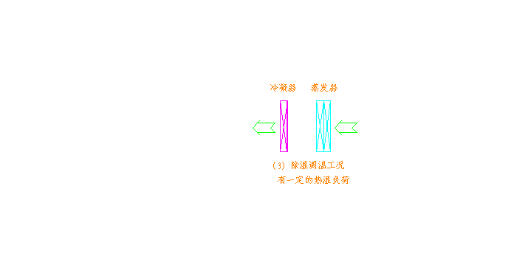

2、节能技术—热回收
利用冷凝热作为空调机的二次加热源，降低了机组的运行成本，节约了运行能耗，全面提高机组的节能指标。

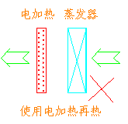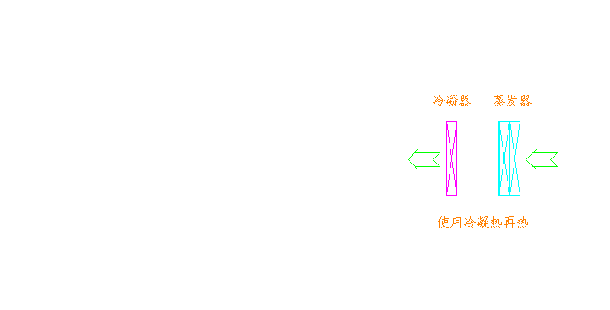
3、缩小调温盲区
在一个标准大气压下，当进风参数为27℃、60％时，出风参数的区别：
 | 自动调温除湿机 | 地下工程用除湿空调机
降温 | 17℃，90％
升温 | 42℃，22%
调温 | 29℃, 44% 以上 | 23℃, 63% 以上

4．结构型式“个性化”
地下工程用除湿空调机采用模块化设计理念和组合式结构，由混风过滤段、冷却再热段、送风段和主机段四个功能段组合而成。自由拼装，连接简单，拆卸方便。

5．能量调节
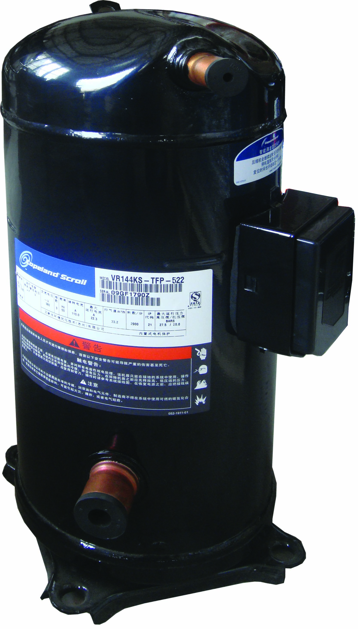
机组通过使用高性能的全封涡旋压缩机或半封螺杆压缩机，分级调节实现多种工况运行模式，同时可以采用变速风机与压缩机的能调相结合。
5.1压缩机采用美国Copeland全封闭涡旋压缩机，第一具有超高能效比，比目前市场上最先进的活塞式压缩机还高12%；第二具有杰出的可靠性，运动部件少，轴向及径向的柔性设计提供了前所未有的耐液击和容忍杂质的能力； 第三具有噪音低、性能可靠等独特的优越性能特以及最低的系统设计成本和运行成本。
5.2采用台湾半封闭螺杆式压缩机，其特点如下：
- 大的制冷量和很高的能效比，可以带经济器运行
- 内置的能量调节装置可以对压缩机进行分级或无级的冷量调节
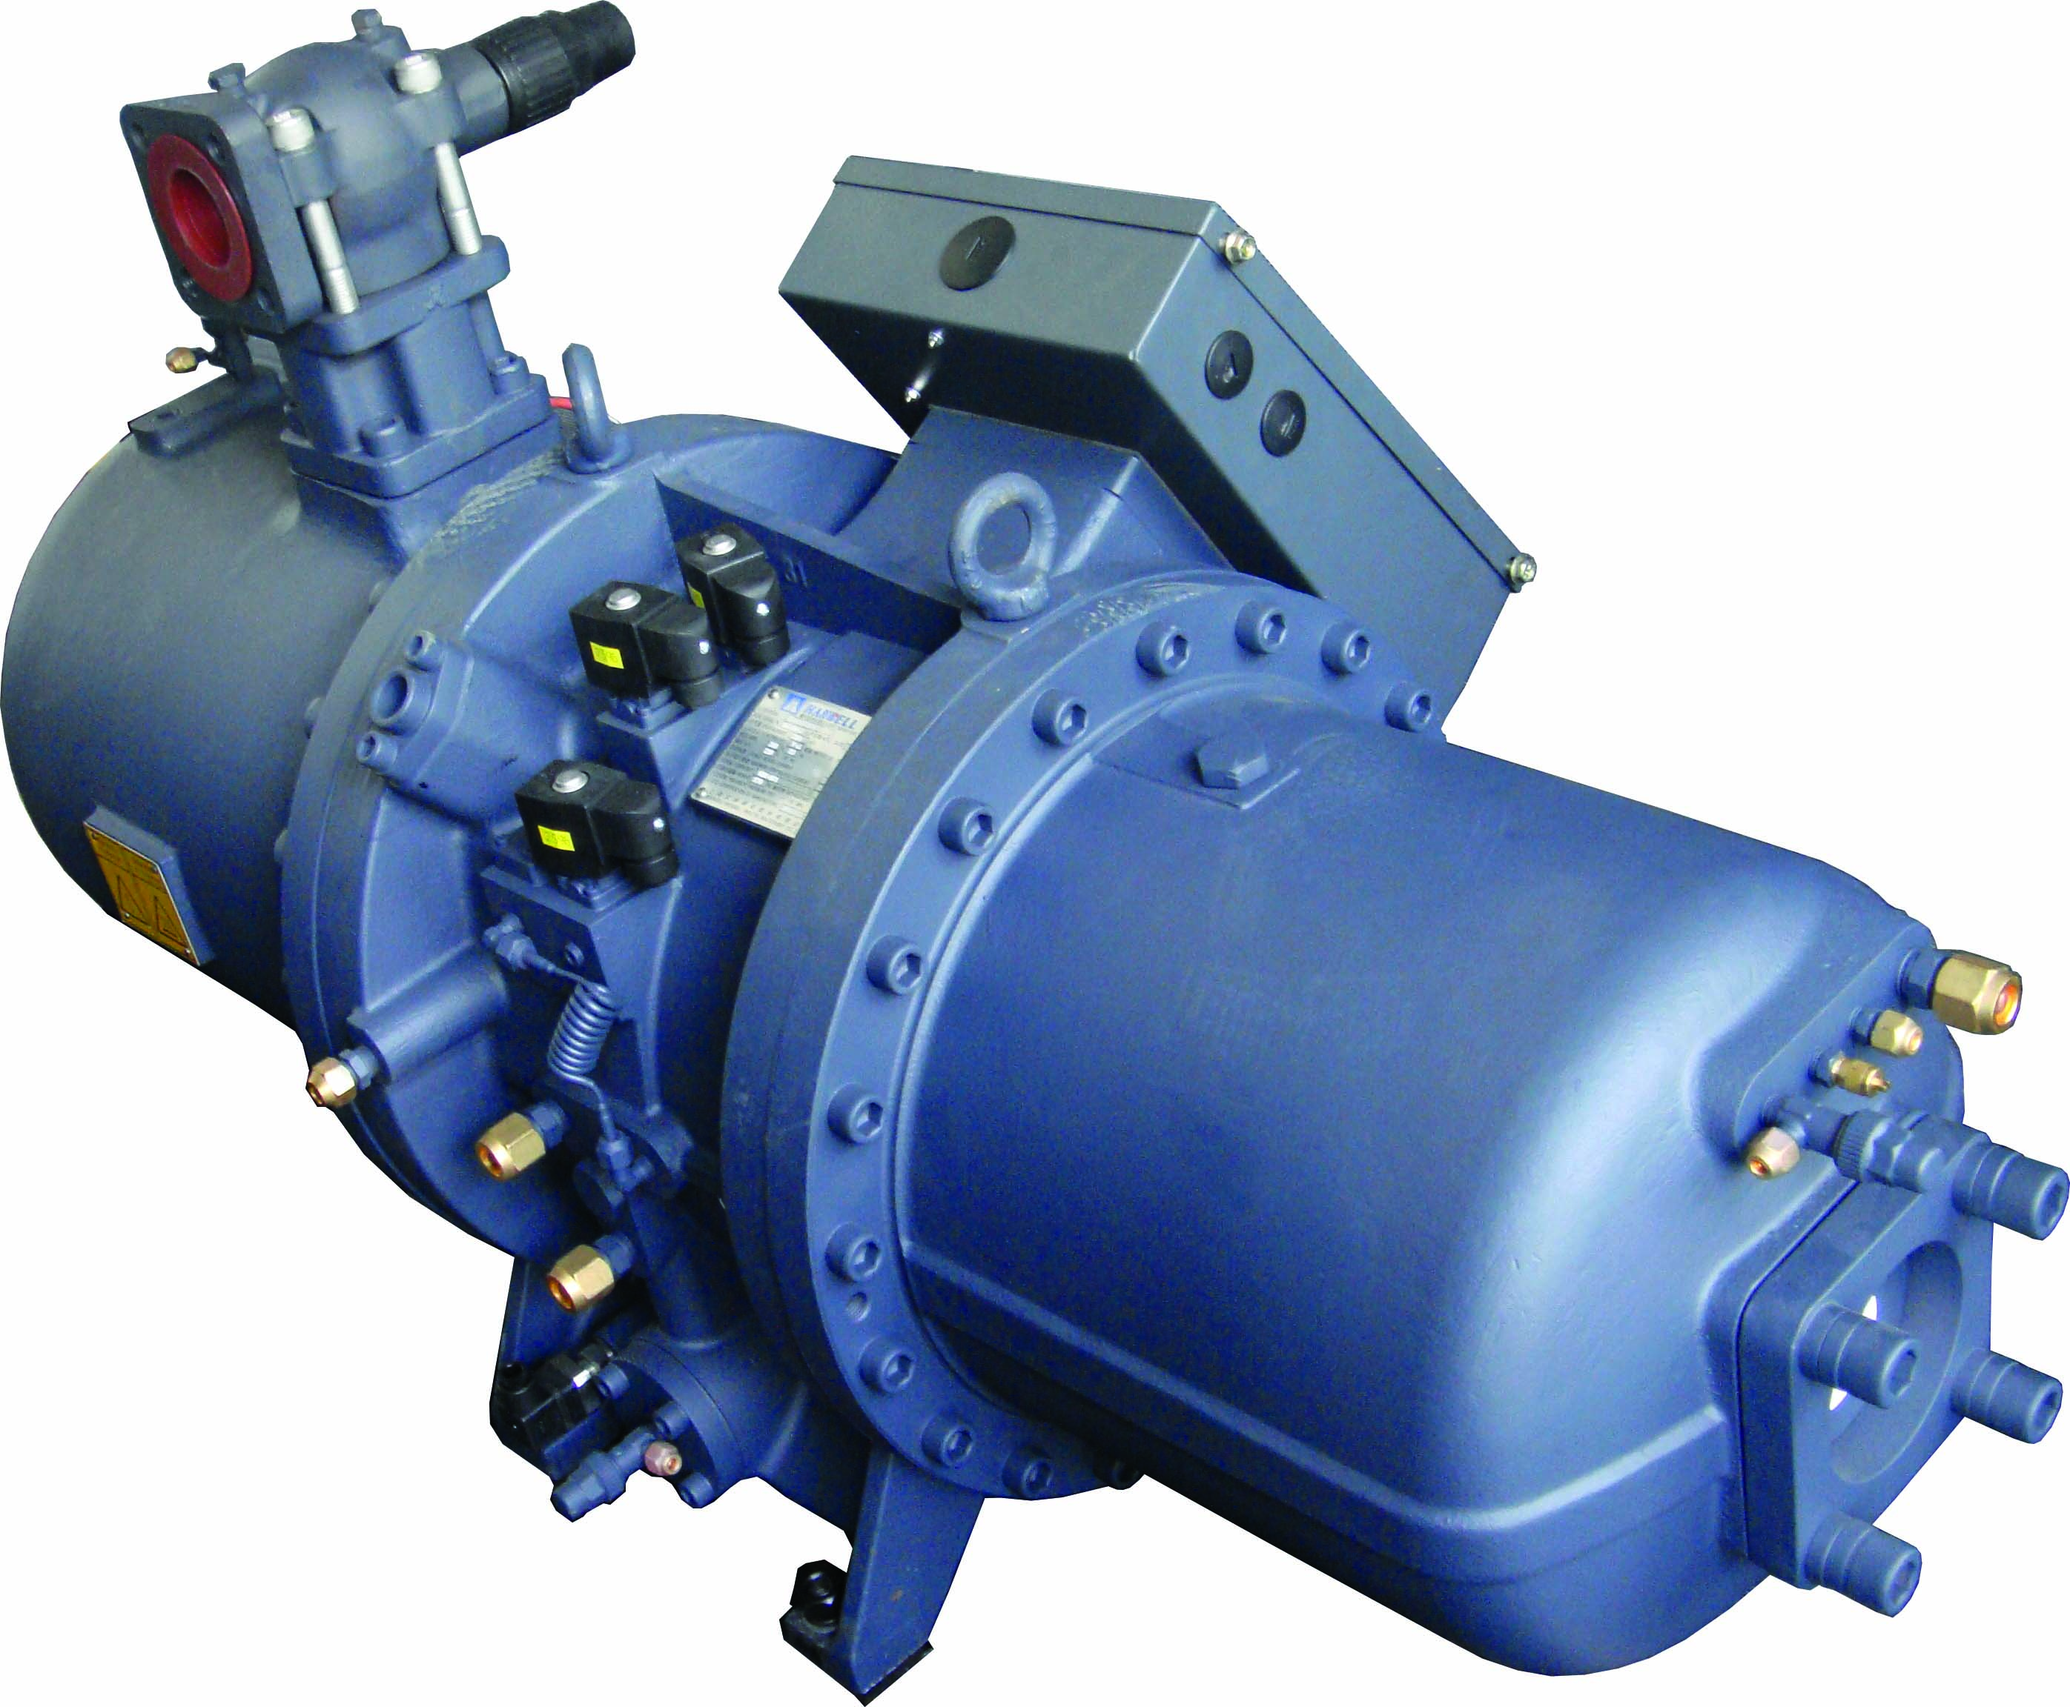
- 专利的润滑系统和大尺寸的轴承保证了压缩机的可靠的持续的运行
- 适用于各种制冷剂
优势：
- 专为大型商冷冻系统或工业冷冻系统设计的
- 德国先进、严格的制造技术，寿命长，故障率低
- 强大的售后保证体系
- 容量调节阀自动复位到最小负荷位置，确保压缩机电机在最小负荷下启动
- 内部排气止回阀可防止转子在停机时逆转
- 压缩机内置保护模块SE－E1监测电机相故障、压缩机油温控制和油位开关；
- 外接油冷却盘管，可保持油温稳定在40～60℃ 之间，保证压缩机转子的润滑、密封和冷却，使压缩机运行高效、稳定
6 ．直接蒸发，高效制冷
机组为自带冷源（直接蒸发式）多功能组合式除湿空调设备，集制冷系统、通风系统和控制系统于一体，与用冷冻水作为二次冷媒的机组相比，简单、高效，效率提高10%以上；蒸发器配列设计，充分利用蒸发器面积，在50%负荷时，蒸发器效率提高30%以上，制冷效率高。
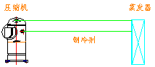
7.机组安装方便，现场只需接线、接管即可运行。

8.全自动控制
机组全面应用现代控制技术，优化控制模型，采用先进的PLC控制系统，自带控制柜，确保控制精度，且完美实现机电一体化。机组配有友好简单的全中文人机界面，标准配置为文本显示器，亦可按用户要求采用触摸屏。
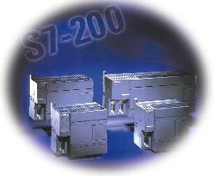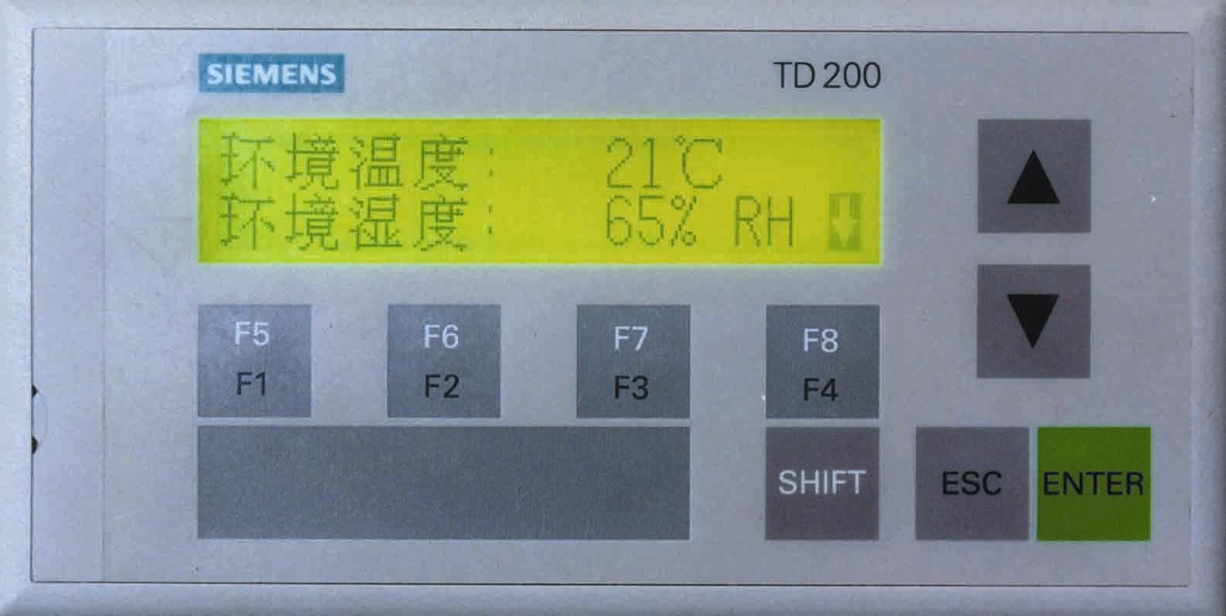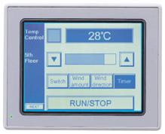
8.1自动化控制水平先进，机组机电一体化程度高，功能齐全，能实现机组启停程序管理、定时控制、全功能故障报警及故障自我诊断功能等。同时具备RS482/ RS232通讯接口，方便用户实现机组的集中监控和远程监控。
8.2软件采用三级密码保护。防止程序和设定参数随意更改。
8.3当机组发生故障时，机组立即自动停止运行，报警输出故障信号并显示故障原因及故障所处的地方，以便于故障排除和机组的及时维护。
9. 机组具备的控制功能：
  - 机组启停控制
  - 机组程序设定
  - 压缩机启停程序管理
  - 机组定时管理
  - 远程、近程控制选择
  - 可编程温湿度管理
  - 全功能运行参数显示
9.1机组具备的安全保护功能
  - 压缩机相序保护
  - 压缩机过载、过热保护
  - 送风电机设置过载保护
  - 系统设有高、低压力保护

二、功能段介绍
1．混风过滤段：使新风和回风进行混合，并对混合空气进行过滤处理，主要包括新风阀门、回风阀门和初效过滤器。
2．冷却再热段：对空气进行相应的热湿处理，主要包括蒸发器和风冷冷凝器。
3．送风段：将处理后的空气输送到目的地，主要包括变速风机和减震装置，出风方式为上出风。
4．主机段：对制冷工质进行压缩冷凝处理，主要由压缩机、水冷冷凝器、贮液器、干燥过滤器、电磁阀等制冷元器件和电器控制系统组成。
5．其它：本公司还可以根据用户实际需求增设中效过滤段、中间段等辅助功能段，以满足不同场合的空气处理要求。
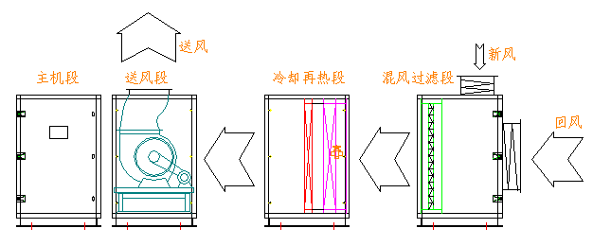

型号编制说明：
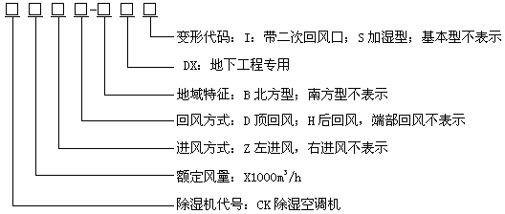
备注说明：
进风方式规定如下：面对控制器，回风口在左侧的为左进风，回风口在右侧的为右进风；
本系列机组的冷却水进出口与控制器呈异侧分布，即控制器在正面，冷却水进出口在背面。
型号示例： CK12-DX 表示名义风量为12000m3/h，回风方式为端部回风的南方型地下工程用除湿空调机，面对机组控制器，回风口在右侧。
- 产品技术参数
CK9-BDX-S（S型为带加湿）
型号  性能参数 |  |  |  |  | CK9-BDX-S
机  组  整  机  性  能 | 制冷量 | KW |  |  | 55
机  组  整  机  性  能 | 除湿量 | ㎏/h |  |  | 32
机  组  整  机  性  能 | 制热量 | kw |  |  | 24
机  组  整  机  性  能 | 加湿量 | ㎏/h |  |  | 4
机  组  整  机  性  能 | 风量 | m³/h |  |  | 9000
机  组  整  机  性  能 | 机外余压 | Pa |  |  | 500
机  组  整  机  性  能 | 噪 音 | dB(A) |  |  | 72
机  组  整  机  性  能 | 冷却水流量 | t/h |  |  | 12
机  组  整  机  性  能 | 压缩机功率 | Kw |  |  | 6.8×2
机  组  整  机  性  能 | 总功率（S型） | KW |  |  | 30.5
机  组  整  机  性  能 | 风机功率 | Kw |  |  | 3.5
机  组  整  机  性  能 | 总重量 | ㎏ |  |  | 1060
混  风  过  滤  段 | 空气过滤器 | 型式 |  |  | 初效板式
混  风  过  滤  段 | 新风阀门 | 型式 |  |  | 电动/手动（用户自配）
混  风  过  滤  段 | 回风阀门 | 型式 |  |  | 电动/手动（用户自配）
混  风  过  滤  段 | 外形尺寸 | 长 |  | mm | 1000
混  风  过  滤  段 | 外形尺寸 | 宽 |  | mm | 1800
混  风  过  滤  段 | 外形尺寸 | 高 |  | mm | 1400
混  风  过  滤  段 | 重量 | ㎏ |  |  | 150
空  气  处  理  段 | 蒸发器 | 型式 |  |  | 铜管套铝片
空  气  处  理  段 | 风冷冷凝器 | 型式 |  |  | 铜管套铝片
空  气  处  理  段 | 加热器 | 类型 |  |  | 电热管式
空  气  处  理  段 | 加热器 | 功率kw |  |  | 24
空  气  处  理  段 | 加湿器  （S型） | 类型 |  |  | 电极式
空  气  处  理  段 | 加湿器  （S型） | 加湿量kg/h |  |  | 4
空  气  处  理  段 | 加湿器  （S型） | 功率kw |  |  | 3
空  气  处  理  段 | 外形尺寸 | 长 |  | mm | 1000
空  气  处  理  段 | 外形尺寸 | 宽 |  | mm | 1800
空  气  处  理  段 | 外形尺寸 | 高 |  | mm | 1400
空  气  处  理  段 | 重量 | ㎏ |  |  | 400
送  风  机  段 | 风机 | 类型 |  |  | 外转子低噪音离心式
送  风  机  段 | 风机 | 功率 | KW |  | 3.5
送  风  机  段 | 外形尺寸 | 长 |  | mm | 1000
送  风  机  段 | 外形尺寸 | 宽 |  | mm | 1800
送  风  机  段 | 外形尺寸 | 高 |  | mm | 1400
送  风  机  段 | 重量 | ㎏ |  |  | 230
主  机  段 | 制冷剂 | 类型 |  |  | R22
主  机  段 | 制冷剂 | 节流方式 |  |  | 热力膨胀阀
主  机  段 | 压缩机 | 类型 |  |  | 全封涡旋压缩机
主  机  段 | 压缩机 | 数量 |  | 台 | 2
主  机  段 | 压缩机 | 功率 |  | KW | 6.8
主  机  段 | 水冷冷凝器 | 类型 |  |  | 壳管式
主  机  段 | 水冷冷凝器 | 水流量 |  | m3/h | 12
主  机  段 | 水冷冷凝器 | 进出水管径 |  |  | Rp1-1/2″
主  机  段 | 水冷冷凝器 | 水阻 |  | kPa | ＜90
主  机  段 | 外形尺寸 | 长 |  | mm | 1000
主  机  段 | 外形尺寸 | 宽 |  | mm | 1800
主  机  段 | 外形尺寸 | 高 |  | mm | 1400
主  机  段 | 重量 | ㎏ |  |  | 480
电源 |  | 型式 |  |  | 三相四线 ~380V50Hz
总重量 |  | Kg |  |  | 1260
总功率 |  | KW |  |  | 30.5

地下人防工程用除湿空调机组基本配置表
序号 | 部件名称 | 品牌（原品牌国）
 | 全封闭涡旋式压缩机 | 美国谷轮Copeland
1 | 半封闭螺杆压缩机 | 台湾Hanbell
2 | 离心风机 | 英德利
3 | 膨胀阀 | 艾默生（美国）/丹佛斯（丹麦）
4 | 干燥过滤器芯 | 艾默生（美国）
5 | 翅片式蒸发器 | 自制
6 | 水冷冷凝器 | 盖顿纳斯/硚鑫
7 | 电加热器 | 自制
8 | 压力控制器 | 上恒/上海恒鑫
9 | 铝合金框架 | 铝合金
10 | 面板 | 外钢板喷涂，内镀锌板中夹聚氨酯保温
11 | 触摸屏 | 威纶（台湾）/昆仑通泰（国产）
12 | 可编程控制器 | 西门子（德国）/施耐德（法国）
13 | 交流接触器 | 施耐德（法国）/ LG（韩国）
14 | 断路器 | 施耐德（法国）/ LG（韩国）
注：如需过滤器为袋式中效，混合过滤段要加300mm。机外余压要减50Pa 。


制造单位：上海众有实业有限公司
生产单位:上海非众制冷设备有限公司
地址add: 上海市松江工业区新格路868号3#厂房
电话Tel: +86-21-62255526 62255361 54309370
传真Fax: +86-21-54152372
邮编P.C: 201612
客户服务中心
电话Tel: 400-021-9919
传真Fax: +86-21-54152372
E-mail: htgxm@vip.163.com

